

Název školy | ZŠ J.E. Purkyně Libochovice a ZUŠ
Autor | Mgr. Barbara Bláhová
Název | VY_32_INOVACE_ 33_THINGS IN THE CLASSROOM VOCABULARY REVIEW
Téma | Things in the classroom
Číslo projektu | CZ.1.07/1.04.00/21.2803

Anotace:
Jedná se o jednoduchý test pro žáky 3. tříd.
Test je zaměřen na procvičení slovní zásoby k učebnici Start With Click New, nakladatelství Fraus, k procvičení znalostí 7. a 8. lekce. Žáci si procvičí i starší učivo.
Ve cv. 1 si zopakují barvy, a to několika způsoby. Mohou pouze správnou barvou zakroužkovat podle tabulky správný předmět a také mohou vybarvit správnou barvou název barvy přímo v tabulce.
Ve cv. 2 správně doplní křížovku podle obrázků.
Ve třetím cvičení správně přepíší číslo do slovní formy.
Citace www.office.microsoft.com

1. ZAKROUŽKUJTE SLOVO BARVOU PODLE TABULKY
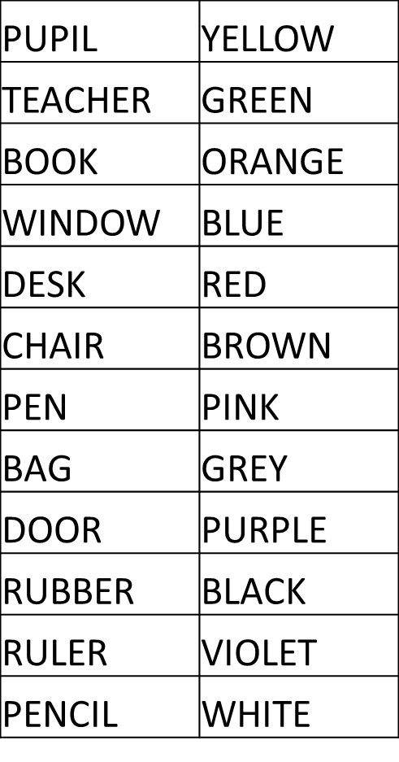


2. DOPLŇTE KŘÍŽOVKU PODLE OBRÁZKŮ:
 |  | 1. |  | 2. |  |  |  |  | 1.  2.  3.  4.  5.  6.  7.
5.
 |  |  |  |  | 3.
6. |  |  |  |  |  |  | 4.
 |  |  |  | 7.

3. Přepište čísla do slov:
a) 8 b) 12 c) 15 d) 20 e) 10 f)16

Řešení:
Žák – žlutá
Učitel – zelená
Kniha - oranžová
Okno – mudra
Lavice – červená
Židle - hnědá
Pero – růžová
Taška - šedá
Dveře – vínově červená
Guma – černá
Pravítko - fialová
Tužka – bílá

2.
 |  | 1. |  | 2.
 |  | R |  | P
5. | R | U | L | E | R
 |  | B |  | N | 3.
 |  | B |  |  | W
6. | P | E | N | C | I | L | 4.
 |  | R |  |  | N |  | B
 |  |  |  | 7. | D | O | O | R
 |  |  |  |  | O |  | O
 |  |  |  |  | W |  | K
3. a) eight, b) twelve, c) fifteen, d) twenty, e) ten, f) sixteen

